|  |  |  |  |
| --- | --- | --- | --- |
| **N** | **REQUISITO** | **TIPOLOGIA** | **PRIORITA’** |
| 1 | Registrare un nuovo accesso | Funzionale | Must |
| 2 | Eliminare un accesso | funzionale | must |
| 3 | Registra un’uscita | funzionale | Must |
| 4 | Visualizzare i clienti | Funzionale | Must |
| 5 | Visualizzare i clienti presenti in una certa data/ora | funzionale | Must |
| 6 | Visualizzare in ordine alfabetico i clienti in piscina in una certa data/ora | Funzionale | Must |
| 7 | Esportare in formato CSV tutti gli accessi. | Funzionale | Must |
| 8 | Salvare tutti i dati in un file binario | funzionale | Must |
| 9 | Caricare file binario all’inizio programma | Non funzionale | must |
| 10 | Per ogni ingresso registrare: nome, cognome data di ingresso e ora di ingresso | Non funzionale | must |
| 11 | Per ogni uscita registrare data e ora di uscita | Non funzionale | must |

**Attore**: Gestore della piscina

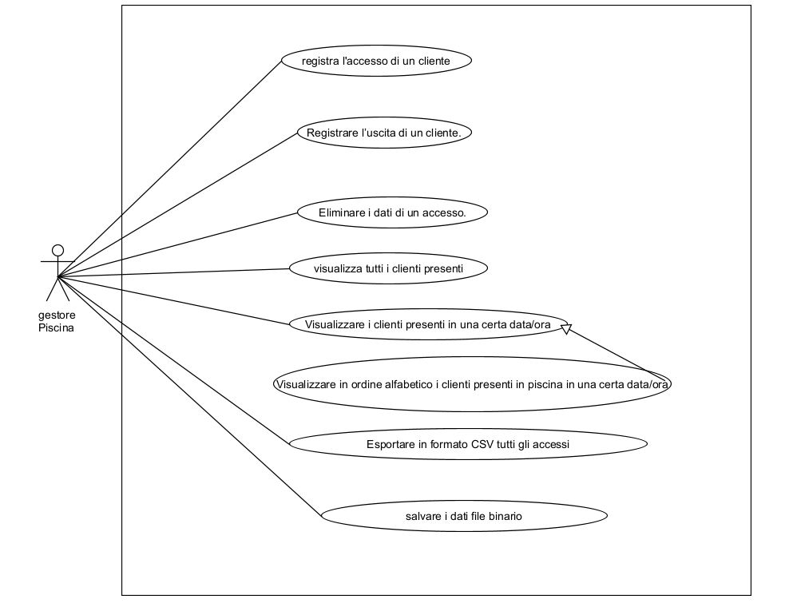

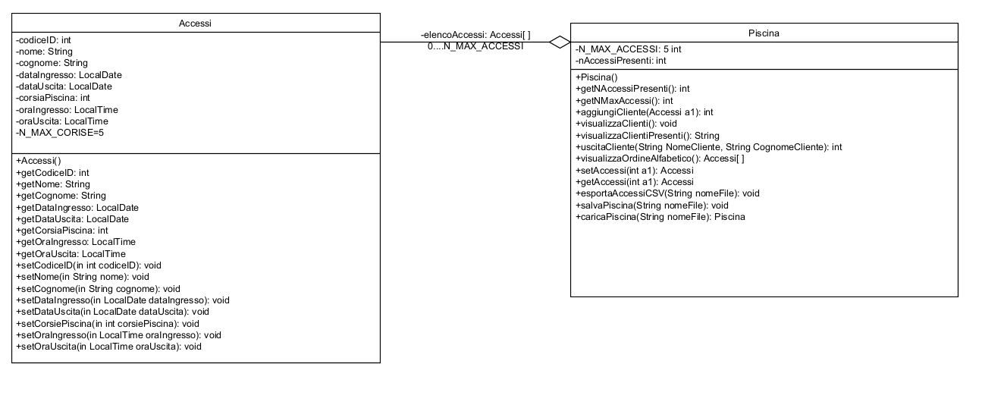

|  |  |  |  |  |  |
| --- | --- | --- | --- | --- | --- |
| N | DESCRIZIONE | PRECONDIZIONI | AZIONI | RISULTATI ATTESI | ESITO NEGATIVO |
| 1 | Aggiungi cliente  (scelta del menù 1) | Nessun cliente presente | P1.aggiungiCliente(Accessi a1) | Clienti presenti=1 |  |
| 2 | Aggiungi cliente  (scelta del menù 1) | Presenti 5 clienti | p1.aggiungiCliente(Accessi a1) | Messaggio di errore: presenti + di N_MAX_ACCESSI |  |
| 3 | Aggiungi cliente  (scelta del menù 1) | Presenti 4 clienti | p1.aggiungiCliente(Accessi a1) | Aggiunta avvenuta correttamente |  |
| 4 | Visualizza i clienti entrati e usciti  (scelta del menù 2) | Primo avvio(no file binario) | p1.visulizzaCliente(Accessi a1) | Nessun cliente presente. |  |
| 5 | Visualizza i clienti entrati e usciti  (scelta del menù 2) | File binario  Clienti usciti 2  nClientiPresenti=0 | p1.visulizzaCliente() | Mostra i 2 clienti usciti |  |
| 6 | Visualizza i clienti entrati e usciti  (scelta del menù 2) | File binario con 2 clienti  Clienti usciti (data e ora Di uscita!=null)= 2  nClientiPresenti=2 | p1.visulizzaCliente() | Mostra 4 clienti(2 entrati e 2 usciti) |  |
| 7 | Visualizza i clienti presenti  (scelta del menù 3) | nClientiPresenti=0 | p1.visualizzaClientiPresenti() | Nessun cliente presente. |  |
| 8 | Visualizza i clienti presenti  (scelta del menù 3) | nClientiPresenti=2 | p1.visualizzaClientiPresenti() | Mostra i dati dei 2 clienti presenti |  |
| 9 | Visualizza i clienti presenti  (scelta del menù 3) | Clienti usciti(data e ora Di uscita!=null)= 2  nClientiPresenti=0 | p1.visualizzaClientiPresenti() | Nessun cliente presente |  |
| 10 | Registrare l’uscita di un cliente  (scelta 4 del menù) | nClientiPresenti=5 | p1.uscitaCliente(nome, cognome) | NClientiPresenti=4  Cliente con data e ora uscita!=null |  |
| 11 | Registrare l’uscita di un cliente  (scelta 4 del menù) | nClientiPresenti=0 | p1.uscitaCliente(nome, cognome) | Uscita non avvenuta correttamente, non ci sono clienti |  |
| 12 | Registrare l’uscita di un cliente  (scelta 4 del menù) | nClientiPresenti=4  inserisci nome e cognome che non sia tra 4 clienti | p1.uscitaCliente(nome, cognome) | Uscita non avvenuta correttamente |  |
| 13 | Visualizza i clienti presenti in una certa data e ora in ordine alfabetico  (scelta 5 del menù) | nClientiPresenti=0 | p1.visualizzaOrdineAlfabetico(LocalDate data, LocalTime Ora) | Nessun cliente presente |  |
| 14 | Visualizza i clienti presenti in una  certa data e ora in ordine alfabetico  (scelta 5 del menù) | nClientiPresenti=2  inserisci data(anno, mese, giorno) e ora | p1.visualizzaOrdineAlfabetico(LocalDate data, LocalTime Ora) | Clienti presenti in quella data e ora in ordine alfabetico |  |
| 15 | Visualizza i clienti presenti in una certa data e ora in ordine alfabetico  (scelta 5 del menù) | nClientiPresenti=4  inserisci data(anno, mese, giorno) e ora | p1.visualizzaOrdineAlfabetico(LocalDate data, LocalTime Ora) | Clienti presenti in quella data e ora in ordine alfabetico |  |
| 16 | Esportare gli accessi in formato csv  (scelta 6 menù) | nclientiPresenti=0 | p1.esportaAccessiCsv(nomeFileCSV); | Scrittura non avvenuta correttamente |  |
| 17 | Esportare gli accessi in formato csv  (scelta 6 menù) | nclientiPresenti=2 | p1.esportaAccessiCsv(nomeFileCSV); | Scrittura avvenuta correttamente |  |
| 18 | Esportare gli accessi in formato csv  (scelta 6 menù) | nclientiPresenti=4 | p1.esportaAccessiCsv(nomeFileCSV); | Scrittura avvenuta correttamente |  |
| 19 | Salvare accessi su un file binario  (scelta 7 del menù) | nClientiPresenti=0 | p1.salvaPiscina(nomeFileBinario) | Dati salvati correttamente e creazione file.bin |  |
|  |  |  |  |  |  |
|  |  |  |  |  |  |